

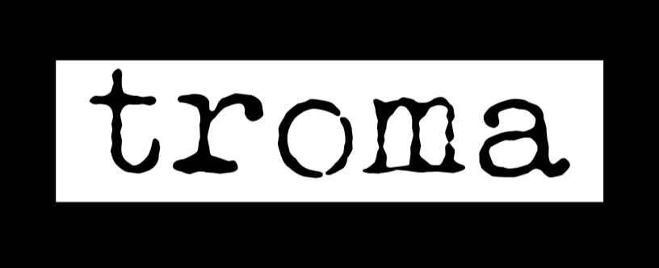

**Manuel d’utilisation**

PREVENTION DES RISQUES D’EPILEPSIE

**A lire avant toute utilisation d’un jeu vidéo par vous-même ou par votre enfant.**

Chez certaines personnes, la stimulation visuelle par certains effets stroboscopiques ou motifs lumineux peut déclencher une crise d’épilepsie ou une perte de connaissance, y compris dans la vie de tous les jours. Chez ces personnes, le simple fait de regarder la télévision ou de jouer à un jeu vidéo peut suffire à déclencher une crise. Les symptômes peuvent même se déclarer chez un individu sans antécédents médicaux ou n’ayant jamais souffert de crise d’épilepsie. Si vous-même ou un membre de votre famille avez déjà présenté des symptômes liés à l’épilepsie (crise épileptique ou perte de connaissance) à la suite d’une exposition à des effets lumineux stroboscopiques, veuillez consulter votre médecin avant de commencer à jouer.

Nous conseillons vivement aux parents de prêter une attention soutenue à leurs enfants lorsqu’ils utilisent un jeu vidéo. Si vous ou votre enfant ressentez l’un des symptômes suivants en cours de jeu : vertiges, troubles de la vue, contractions oculaires ou musculaires incontrôlées, perte de connaissance, désorientation, mouvements involontaires ou convulsions, veuillez cesser immédiatement la partie et consulter votre médecin.

REGLES A RESPECTER POUR JOUER DANS LES MEILLEURS CONDITIONS POSSIBLES

* S’installer confortablement en position assise, le plus loin possible de l’écran.
* Jouer de préférence sur un écran de petite taille.
* Eviter de jouer en cas de fatigue ou de manque de sommeil.
* Veiller à ce que la pièce soit bien éclairée.
* Observer des pauses de 10 à 15 minutes par heure de jeu.

INSTALLATION DE TROMA

Insérez le DVD de Troma dans votre lecteur DVD-ROM. Puis double-cliquez sur l’icône ordinateur, ensuite double-cliquez sur l’icône de votre lecteur DVD-ROM. Allez dans le dossier nommé « TROMA » puis double-cliquez sur l’exécutable nommé « setup.exe ». Ensuite suivez les instructions d’installations.

RESOURCES TECHNIQUES

Pour vous assurer que votre expérience de jeu est optimale, assurez-vous de mettre à jour votre ordinateur avec les dernières versions des pilotes et des mises à jours système. Quelques une des entreprises de vente de matériel et logiciels informatiques figurent ci-dessous. Consultez le site Web du fabricant de votre PC pour trouver des mises à jour et des pilotes supplémentaires.

ATI Technologies – <http://www.ati.com/fr/index.html>

NVIDIA – www.nvidia.com

MENU PRINCIPAL

**Solo** **:** Accédez au mode campagne du jeu Troma.

**Multijoueur** **:**

* Rejoignez les joueurs d’une partie Troma : Utilisez le navigateur de recherche de serveurs pour choisir la partie que vous souhaitez rejoindre en fonction du nombre de joueurs.
* Créer un serveur : Initiez votre propre serveur où vos amis vous rejoindront.

**Score :** Consultez vos 5 meilleurs scores du mode solo avec les statistiques.

**Options :** Personnalisez les configurations de votre jeu telles que la langue, le clavier, le volume et les options graphiques.

Une aide est également fournie pour l’assignation des touches.

**Quitter :** Quittez Troma.

OPTIONS

**Clavier :** Choisissez la configuration de votre clavier, en mode AZERTY ou QWERTY.

Le clavier est de base AZERTY.

**Langage :** Choisissez la langue entre Anglais et Français. La langue est de base Française.

**Volume :** Choisissez le volume de la musique et des effets sonores.

**Graphisme :** Réglez les paramètres graphiques tels que l’activation des nuages dynamique, du mode pleins écran, du V-Sync et de l’anticrénelage.

Les paramètres sont tous activés de base sauf l’anticrénelage.

**Assignation des touches :** Une aide pour les commandes du jeu.

COMMANDES CLAVIER

COMMANDES DE DEPLACEMENT AZERTY

FONCTION TOUCHE/BOUTON

**Avancer Z**

**Reculer S**

**Gauche Q**

**Droite D**

COMMANDES DE DEPLACEMENT QWERTY

FONCTION TOUCHE/BOUTON

**Avancer W**

**Reculer S**

**Gauche A**

**Droite D**

COMMANDES D’ACTION

FONCTION TOUCHE/BOUTON

**Courir SHIFT gauche**

**Sauter Espace**

**S’accroupir C**

**Pause P**

**Changer d’arme Molette souris**

COMMANDE DE COMBAT

FONCTION TOUCHE/BOUTON

**Tirer Bouton souris gauche**

**Viser Bouton souris droit**

**Recharger R**

COMMANDES MANETTE XBOX

RT Tirer

Changer d’arme

Recharger

LT Viser

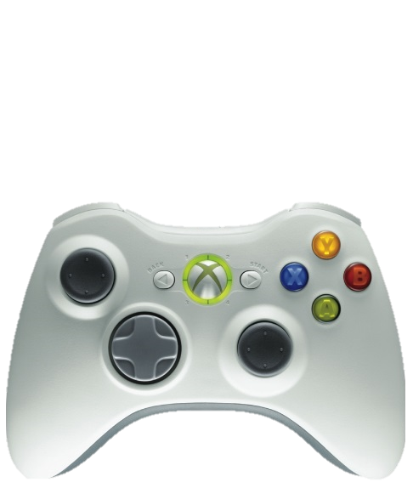

S’accroupir

Déplacement

Cliquer : Courir

Sauter

Regarder autour

Pause

Se déplacer dans les menus

Cibles restantes

ECRAN DE JEU

Temps

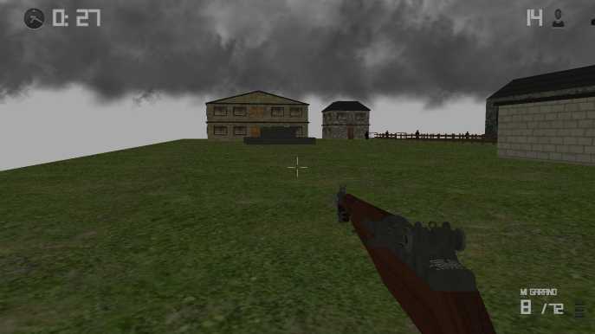

Nom de l’arme

Munition/chargeur

DEPANNAGE

SUPPORT TECHNIQUE EN LIGNE

Pour plus d’information concernant l’utilisation de ce jeu, veuillez-vous rendre sur notre support technique en ligne à l’adresse <http://www.troma.eu/>, rubrique « Contactez-nous ». Vous pourrez nous envoyer vos questions techniques.

PROBLEME D’EXECUTION DU JEU

Veuillez prendre le temps de vous assurer que votre système est conforme à la configuration minimum nécessaire et que vous avez installé les pilotes de carte vidéo et de carte son les plus récents.

Pour les pilotes de cartes vidéo NVIDIA, veuillez-vous rendre sur <http://www.nvidia.fr> pour les localiser et les télécharger.

Pour les pilotes de cartes vidéo ATI, veuillez-vous rendre sur <http://support.amd.com/fr-fr/download> pour les localiser et les télécharger.

ASTUCES GENERALES DE DEPANNAGE

* Si le jeu présente des ralentissements, essayez de réduire la qualité des paramètres vidéo et audio à partir du menu d’options du jeu. La réduction de la résolution de l’écran permet souvent d’améliorer les performances.
* Pour des performances de jeu optimales, vous pouvez désactiver vos programmes antivirus ou les applications d’arrière-plan de Windows. Assurez-vous cependant de bien relancer vos programmes antivirus après avoir quitté le jeu.

AVERTISSEMENT

Emagine studio se réserve le droit d’apporter des modifications au logiciel décrit dans ce document à tout moment et sans notification préalable. Ce document et le logiciel décrit dans ce document son protégés par les lois du copyright. Tous droits réservés. Ce document ou le logiciel décrit ne peut être, en tout ou partie, copié, reproduit, traduit ou réduit à une forme lisible en machine ou par un support électronique sans l’autorisation écrite préalable d’Emagine Studio.

Suivez les dernières nouveautés et actualités d’Emagine studio sur <http://www.troma.eu/>.

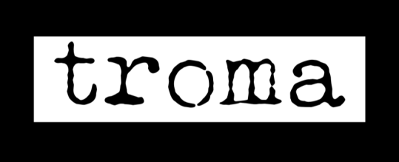



© 2014 Emagine Studio. Emagine Studio, Troma, le logo troma et le logo EiE sont des marques commerciales ou des marques déposées d’Emagine Studio, en France et/ou dans d’autres pays. Tous droits réservés. Ce produit comporte une technologie logicielle sous licence de l’école d’ingénieur EPITA. EIE et Troma sont des marques déposées d’Emagine Studio. Toutes les autres marques commerciales appartiennent à leurs propriétaires respectifs.